Caso práctico de uso de información de Datos Abiertos en Colombia

Desarrollo del Reporte Covid Colombia y País a partir de fuentes de información de datos abiertos de fuentes oficiales les Gobierno

Con base en la información de datos abiertos, suministrada en los sitios web del Ministerio de Salud y el Observatorio de Salud de Bogotá, se preparan reportes de periodicidad diaria acerca de la evolución de la pandemia en Colombia y Bogotá. El diagrama contexto adjunto presenta el esquema de transformación de las variables de fuente de información, la interacción con herramientas para modelamiento de información y los resultados del proceso

El Diagrama de proceso permite visualizar que, con prácticas de manejo de datos, aplicación de conocimiento para modelaje y con herramientas de software de fácil disponibilidad como Access y Excel, se pueden desarrollar productos complejos como los reportes del País y Bogotá, que se anexan al final de este documento

A la información de datos abiertos se le hace una auditoría de consistencia de información basada en las falencias detectadas en la información misma desde el inicio de su publicación abierta, y el resultado de esta auditoría se compara con las cifras presentadas en página web de lNS (Instituto Nacional de Salud), de forma que el reporte que desarrollo no presente incongruencias con lo presentado en la página WEB del INS, https://www.ins.gov.co/Noticias/Paginas/Coronavirus.aspx

Los archivos auditados se acoplan a una base de datos en Access y posterior se desarrolla un procesamiento dinámico de información con la interacción en paralelo de Access y Excel, lo que permite modelar la evolución de las cifras y las tendencias de los indicadores epidemiológicos en el ciclo 7/14/21 días del Covid -19 y con esto se arma el reporte diario, posterior se alimenta adicionalmente una página WEB de uso público que permite visualizar las trazabilidad gráfica de las cifras: https://public.flourish.studio/story/303823/

Otro de los productos del procesamiento de información de datos abiertos de la pandemia en Colombia, es del desarrollo de un artículo de análisis semanal de la evolución de la Pandemia en Colombia, publicado desde el 16 de abril de 2020 en el sitio WEB de la Universidad Jorge Tadeo Lozano: https://www.utadeo.edu.co/es
En análisis de la evolución de la Pandemia se hace desde un punto de vista Gerencial, y se soportan en diversas fuentes de consulta Internacional como: https://ourworldindata.org/, https://www.worldometers.info/, https://gisanddata.maps.arcgis.com/, https://timetoherd.com/

Diagrama de Contexto del Procesamiento de Información de datos abiertos Covid para Colombia y Bogotá
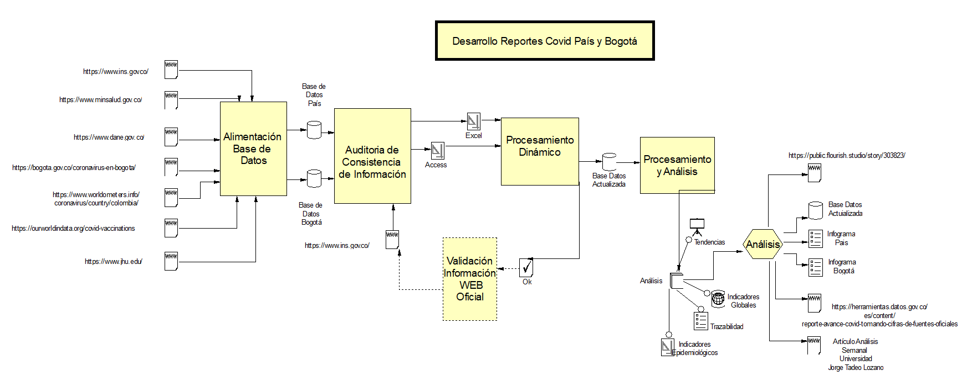

Pantallazos de algunas gráficas y tablas presentadas en la plataforma Flourish:
https://public.flourish.studio/story/303823/

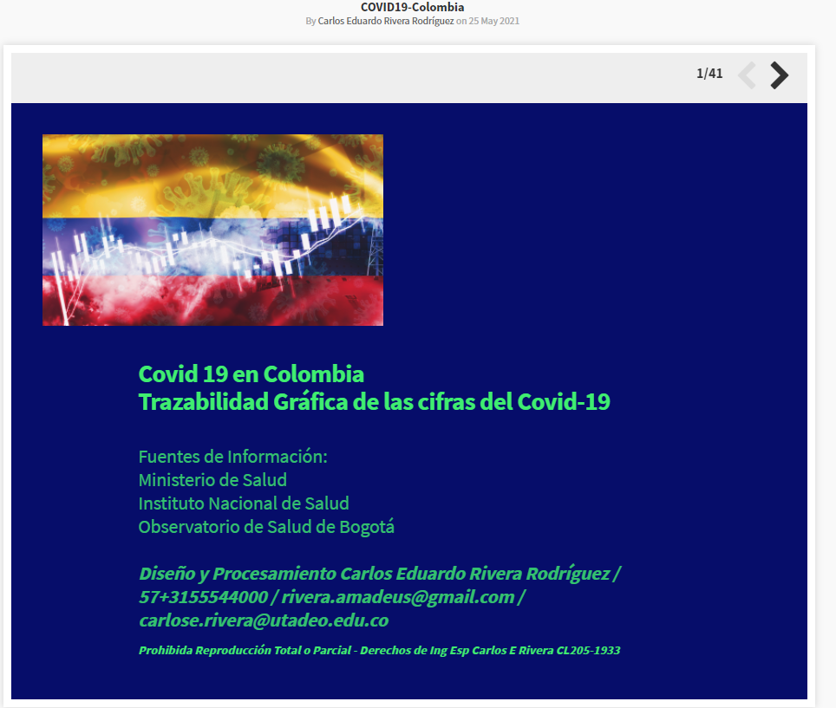
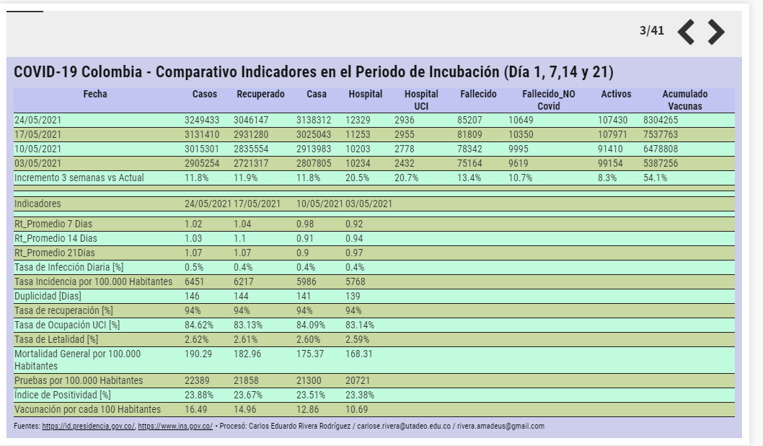
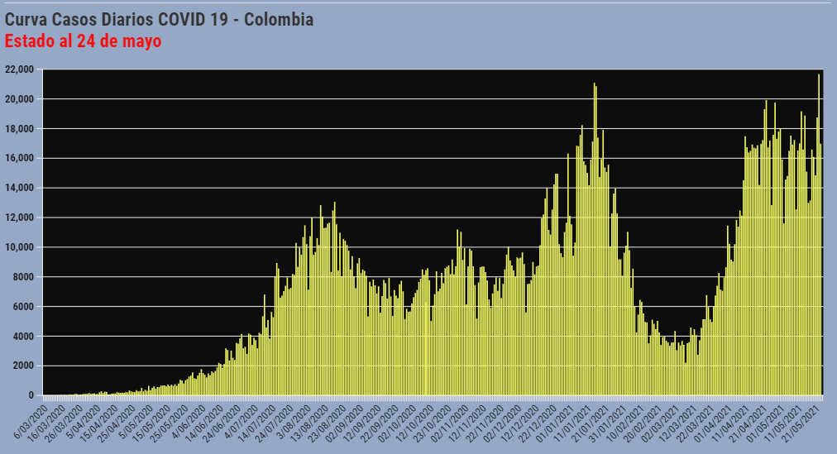 | 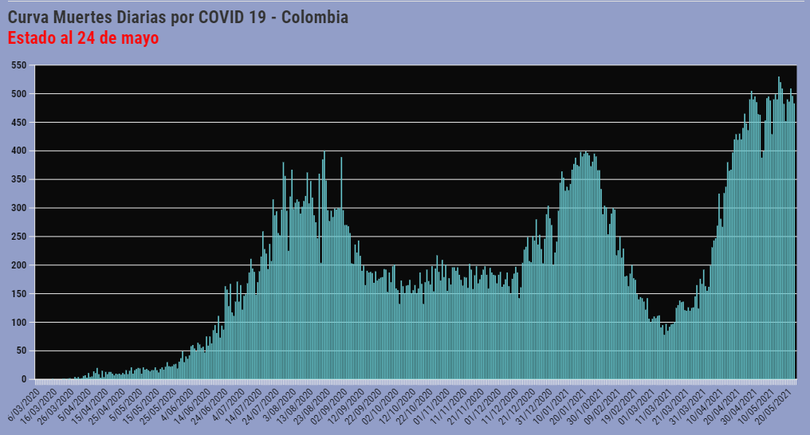
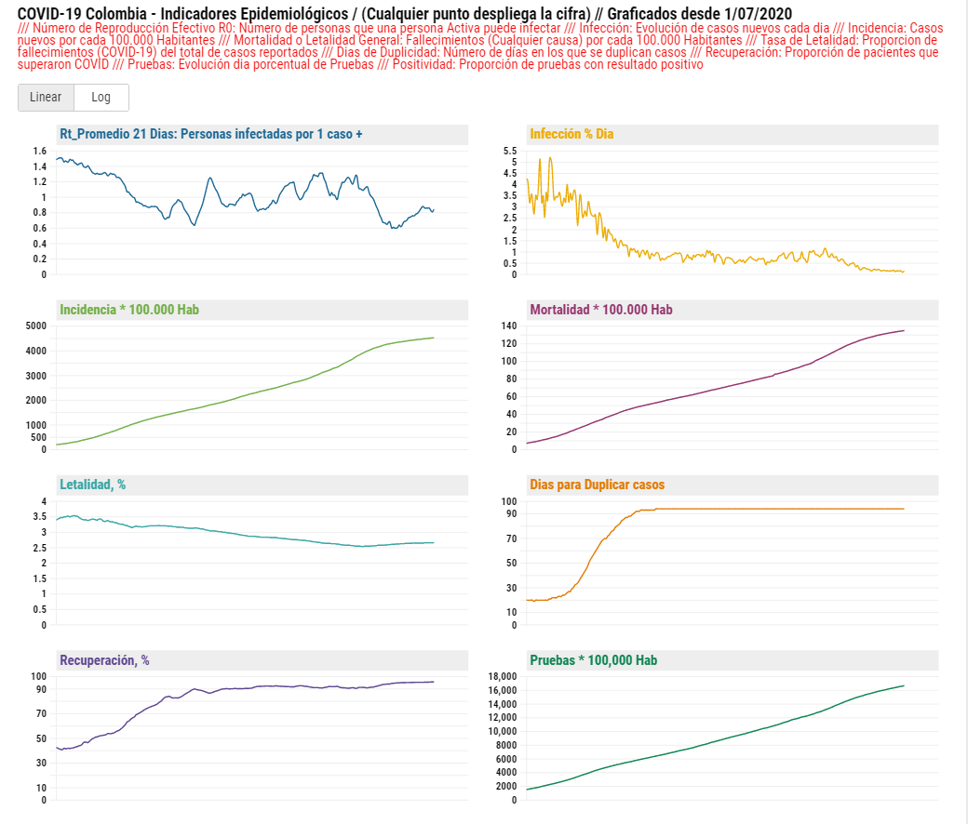
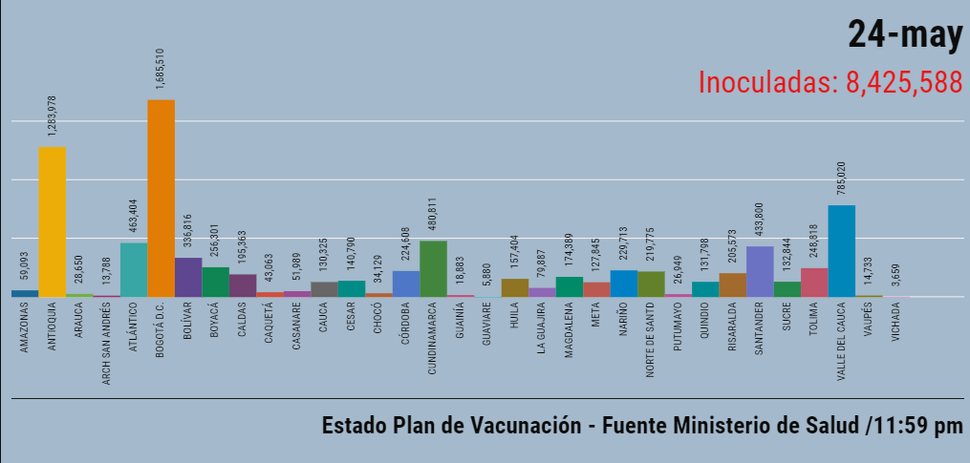

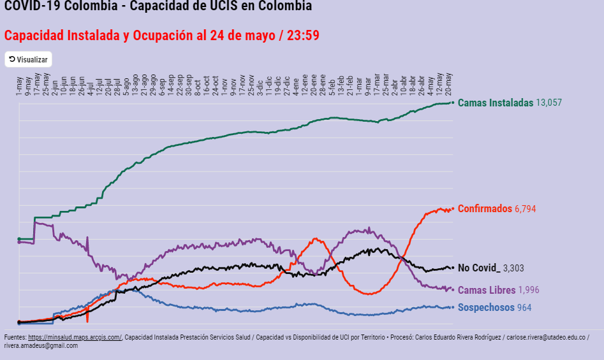

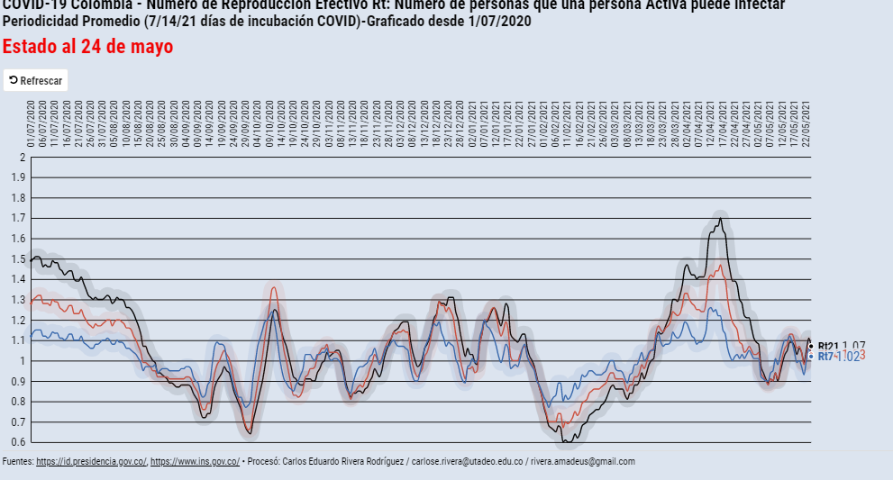

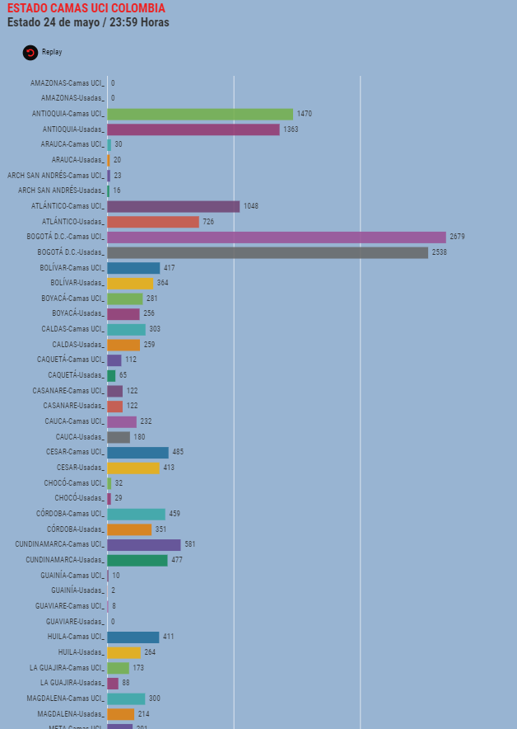

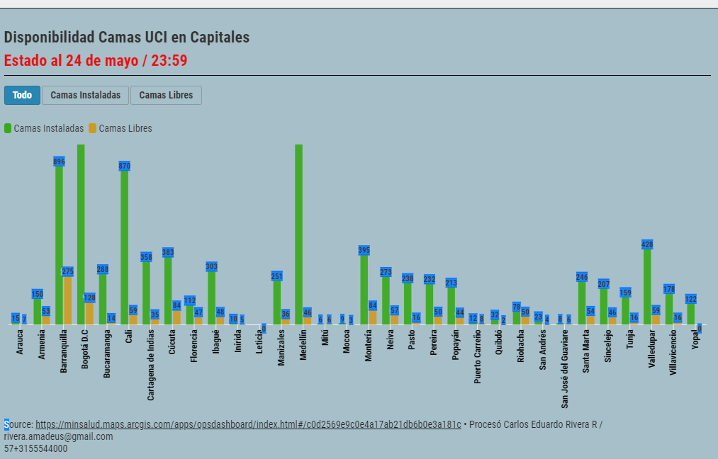

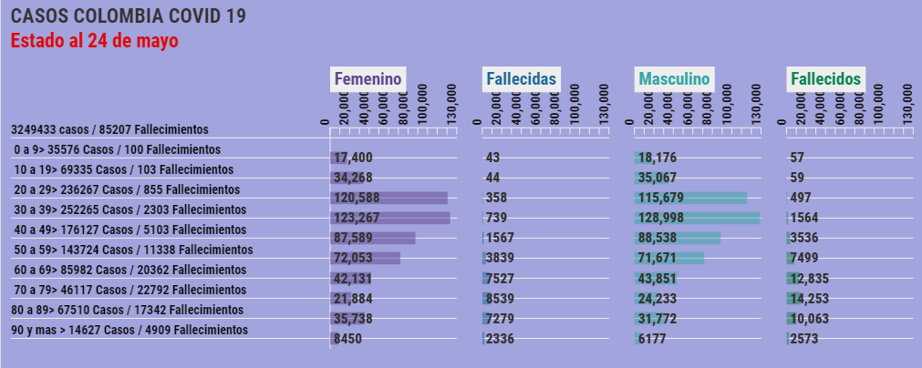
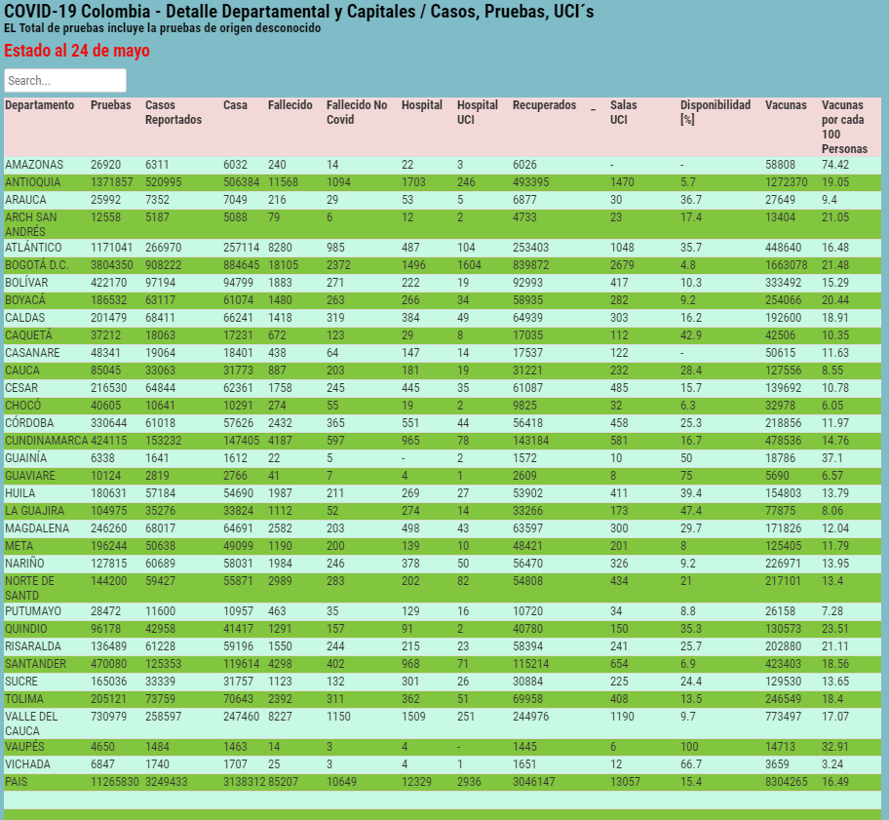

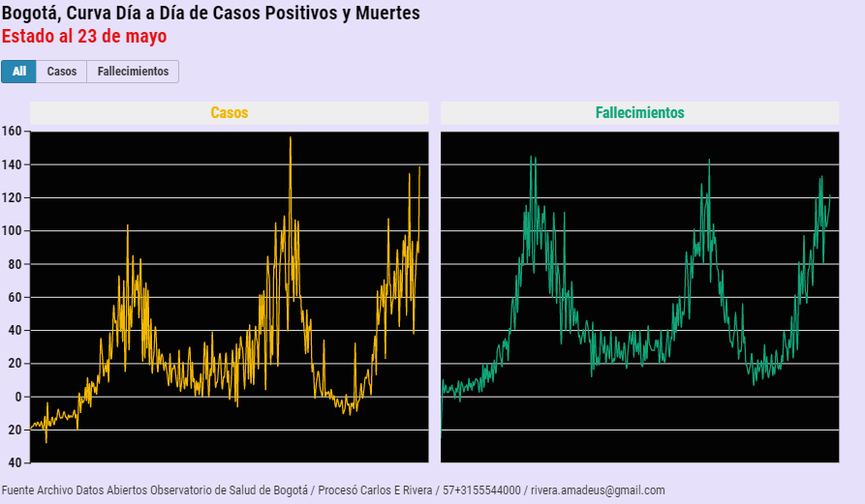

Links artículos análisis semanal publicados en web de la Universidad Jorge Tadeo Lozano

Fecha Editado | Link
jueves, 16 de abril de 2020 | https://herramientas.datos.gov.co/es/content/reporte-avance-covid-tomando-cifras-de-fuentes-oficiales
jueves, 7 de mayo de 2020 | https://www.utadeo.edu.co/es/noticia/destacadas/expeditio/264566/profesor-tadeista-disena-modelo-que-compila-las-cifras-oficiales-sobre-la-evolucion-del-coronavirus
domingo, 10 de mayo de 2020 | https://www.utadeo.edu.co/es/noticia/destacadas/home/1/coronavirus-en-colombia-asi-avanza-la-pandemia-en-el-pais
viernes, 15 de mayo de 2020 | https://www.utadeo.edu.co/es/noticia/utadeo-en-los-medios/home/1/modelo-de-profesor-tadeista-que-analiza-avance-de-contagios-de-covid-19-destacado-por-la-republica
viernes, 15 de mayo de 2020 | https://www.utadeo.edu.co/sites/tadeo/files/collections/documents/field_attached_file/untitled_6.png
domingo, 17 de mayo de 2020 | https://www.utadeo.edu.co/es/noticia/destacadas/home/1/conoce-aqui-cual-fue-la-evolucion-del-coronavirus-durante-la-semana-pasada
lunes, 25 de mayo de 2020 | https://www.utadeo.edu.co/es/noticia/destacadas/home/1/asi-fue-el-comportamiento-del-coronavirus-durante-la-semana-anterior
domingo, 7 de junio de 2020 | https://www.utadeo.edu.co/es/noticia/destacadas/home/1/estas-son-las-principales-tendencias-del-avance-del-coronavirus-durante-la-primera-semana-de-junio
domingo, 14 de junio de 2020 | https://www.utadeo.edu.co/es/noticia/destacadas/home/1/con-un-preocupante-aumento-en-la-ocupacion-de-las-uci-en-bogota-asi-avanza-el-coronavirus
domingo, 21 de junio de 2020 | https://www.utadeo.edu.co/es/noticia/recomendados/home/1/durante-la-semana-se-presentaron-13359-nuevos-casos-de-coronavirus
viernes, 26 de junio de 2020 | https://www.utadeo.edu.co/es/noticia/recomendados/home/1/esta-semana-colombia-alcanzo-los-80000-contagios-por-coronavirus
viernes, 3 de julio de 2020 | https://www.utadeo.edu.co/es/noticia/recomendados/home/1/colombia-es-el-cuarto-pais-sudamericano-mas-afectado-por-el-coronavirus
domingo, 12 de julio de 2020 | https://www.utadeo.edu.co/es/noticia/destacadas/home/1/120-dias-de-emergencia-sanitaria-en-colombia-asi-va-el-avance-del-coronavirus-en-el-pais
domingo, 19 de julio de 2020 | https://www.utadeo.edu.co/es/noticia/recomendados/home/1/colombia-es-el-quinto-pais-de-latinoamerica-mas-afectado-por-el-coronavirus
domingo, 26 de julio de 2020 | https://www.utadeo.edu.co/es/noticia/destacadas/home/1/nivel-mundial-colombia-ocupa-el-puesto-15-en-numero-de-contagios
domingo, 2 de agosto de 2020 | https://www.utadeo.edu.co/es/noticia/destacadas/home/1/asi-fue-el-avance-del-coronavirus-en-colombia-durante-el-mes-de-julio
sábado, 8 de agosto de 2020 | https://www.utadeo.edu.co/es/noticia/destacadas/home/1/colombia-ya-es-el-decimo-pais-mas-afectado-por-el-coronavirus
domingo, 9 de agosto de 2020 | https://www.utadeo.edu.co/es/noticia/utadeo-en-los-medios/home/1/periodico-el-sol-destaca-los-informes-sobre-avance-del-coronavirus-desarrollados-por-profesor
sábado, 15 de agosto de 2020 | https://www.utadeo.edu.co/es/noticia/destacadas/home/1/bogota-ya-esta-en-el-pico-de-contagios-por-coronavirus
domingo, 23 de agosto de 2020 | https://www.utadeo.edu.co/es/noticia/destacadas/home/1/la-tasa-de-recuperados-de-covid-19-ya-llego-al-66
domingo, 30 de agosto de 2020 | https://www.utadeo.edu.co/es/noticia/destacadas/home/1/con-el-72-de-los-pacientes-por-covid-19-recuperados-asi-inicia-la-nueva-realidad-en-colombia
domingo, 30 de agosto de 2020 | https://elsolweb.tv/con-el-72-de-los-pacientes-por-covid-19-recuperados-asi-inicia-la-nueva-normalidad-en-colombia/
domingo, 6 de septiembre de 2020 | https://www.utadeo.edu.co/es/noticia/destacadas/home/1/con-casi-490000-recuperados-de-covid-19-asi-finalizo-la-primera-semana-de-septiembre
domingo, 13 de septiembre de 2020 | https://www.utadeo.edu.co/es/noticia/destacadas/home/1/actos-violentos-de-la-ultima-semana-podrian-llevar-un-incremento-en-casos-de-coronavirus
domingo, 20 de septiembre de 2020 | https://www.utadeo.edu.co/es/noticia/destacadas/home/1/colombia-podria-experimentar-una-nueva-alza-en-casos-de-coronavirus
sábado, 26 de septiembre de 2020 | https://www.utadeo.edu.co/es/noticia/destacadas/home/1/durante-la-semana-indicadores-de-comportamiento-del-coronavirus-en-el-pais-disminuyeron
domingo, 4 de octubre de 2020 | https://www.utadeo.edu.co/es/noticia/destacadas/home/1/asi-fue-el-avance-del-coronavirus-en-el-pais-durante-el-tercer-trimestre-de-este-ano
domingo, 11 de octubre de 2020 | https://www.utadeo.edu.co/es/noticia/destacadas/home/1/tasa-de-contagios-por-coronavirus-aumento-durante-la-ultima-semana
domingo, 18 de octubre de 2020 | https://www.utadeo.edu.co/es/noticia/destacadas/home/1/con-alzas-y-bajas-en-el-numero-de-contagios-asi-va-el-avance-del-covid-19-en-nuestro-pais
martes, 20 de octubre de 2020 | https://www.utadeo.edu.co/es/evento/academicos/clase-abierta-la-dinamica-de-cifras-del-covid-19-en-colombia-y-como-hacerla-entendible-todos/home/1
martes, 20 de octubre de 2020 | https://www.youtube.com/watch?v=C93belRy3UI&t=13s
domingo, 25 de octubre de 2020 | https://www.utadeo.edu.co/es/noticia/destacadas/home/1/con-casi-un-millon-de-casos-y-el-90-de-recuperados-asi-avanza-la-pandemia-en-el-pais
domingo, 1 de noviembre de 2020 | https://www.utadeo.edu.co/es/noticia/destacadas/home/1/despues-de-dos-meses-colombia-vuelve-presentar-mas-de-10000-casos-de-coronavirus-en-un-dia
domingo, 8 de noviembre de 2020 | https://www.utadeo.edu.co/es/noticia/destacadas/home/1/con-aumento-en-indicadores-epidemiologicos-asi-va-el-avance-del-coronavirus-en-colombia
domingo, 15 de noviembre de 2020 | https://www.utadeo.edu.co/es/noticia/destacadas/home/1/durante-la-semana-disminuyo-el-numero-de-casos-activos-de-coronavirus-en-el-pais
domingo, 22 de noviembre de 2020 | https://www.utadeo.edu.co/es/noticia/destacadas/home/1/con-optimismo-por-la-efectividad-de-tres-vacunas-contra-el-coronavirus-asi-va-el-avance-de-la
domingo, 29 de noviembre de 2020 | https://www.utadeo.edu.co/es/noticia/destacadas/home/1/cerrando-noviembre-colombia-llega-los-13-millones-de-contagios-y-mas-de-36000-muertes-por
lunes, 6 de diciembre de 2021 | https://www.utadeo.edu.co/es/noticia/destacadas/home/1/pesar-de-que-ya-existe-una-primera-vacuna-aprobada-hay-que-cuidarse-en-navidad
domingo, 12 de diciembre de 2021 | https://www.utadeo.edu.co/es/noticia/destacadas/home/1/la-incidencia-de-casos-positivos-por-coronavirus-aumento-durante-la-semana
domingo, 19 de diciembre de 2021 | https://www.utadeo.edu.co/es/noticia/destacadas/home/1/con-repunte-de-casos-y-fallecimientos-por-coronavirus-asi-termina-la-semana-previa-navidad
domingo, 26 de diciembre de 2021 | https://www.utadeo.edu.co/es/noticia/destacadas/home/1/el-2021-inicia-con-cifras-record-de-contagios-por-coronavirus
domingo, 17 de enero de 2021 | https://www.utadeo.edu.co/es/noticia/destacadas/home/1/durante-la-semana-bogota-tuvo-el-mayor-numero-de-nuevos-casos-de-covid-19-en-un-dia
domingo, 24 de enero de 2021 | https://www.utadeo.edu.co/es/noticia/destacadas/home/1/colombia-supero-las-50000-muertes-por-coronavirus-y-se-acerca-los-2-millones-de-casos
domingo, 31 de enero de 2021 | https://www.utadeo.edu.co/es/noticia/destacadas/home/1/en-la-ultima-semana-de-enero-disminuyeron-los-casos-de-coronavirus-en-el-pais
domingo, 7 de febrero de 2021 | https://www.utadeo.edu.co/es/noticia/destacadas/home/1/primera-semana-de-febrero-cierra-con-un-panorama-favorable-en-indicadores-epidemiologicos-del
domingo, 14 de febrero de 2021 | https://www.utadeo.edu.co/es/noticia/destacadas/home/1/continua-mejora-en-indicadores-epidemiologicos-del-coronavirus-en-el-pais
domingo, 21 de febrero de 2021 | https://www.utadeo.edu.co/es/noticia/destacadas/home/1/la-vacuna-llego-al-pais-pero-tenemos-que-seguirnos-cuidando
domingo, 28 de febrero de 2021 | https://www.utadeo.edu.co/es/noticia/destacadas/home/1/mas-de-66000-dosis-de-vacunas-contra-el-covid-19-se-han-aplicado-en-colombia
domingo, 7 de marzo de 2021 | https://www.utadeo.edu.co/es/noticia/destacadas/home/1/un-ano-de-pandemia-asi-va-el-avance-del-coronavirus-en-colombia
domingo, 14 de marzo de 2021 | https://www.utadeo.edu.co/es/noticia/destacadas/home/1/en-colombia-ya-se-han-aplicado-mas-de-480000-dosis-de-vacuna-contra-el-covid-19
domingo, 21 de marzo de 2021 | https://www.utadeo.edu.co/es/noticia/destacadas/home/1/indicadores-epidemiologicos-del-covid-19-aumentaron-durante-la-semana-en-el-pais
domingo, 28 de marzo de 2021 | https://www.utadeo.edu.co/es/noticia/destacadas/home/1/15-ciudades-ya-iniciaron-la-tercera-ola-de-contagios-por-coronavirus
domingo, 11 de abril de 2021 | https://www.utadeo.edu.co/es/noticia/destacadas/home/1/con-situacion-critica-de-ucis-en-varias-ciudades-del-pais-asi-avanza-el-tercer-pico-del-coronavirus
domingo, 18 de abril de 2021 | https://www.utadeo.edu.co/es/noticia/destacadas/home/1/con-capacidad-en-las-ucis-desbordada-colombia-atraviesa-el-que-podria-ser-el-peor-pico
domingo, 25 de abril de 2021 | https://www.utadeo.edu.co/es/noticia/destacadas/home/1/el-triaje-etico-la-nueva-realidad-que-se-enfrenta-en-medio-del-tercer-pico-del-covid-19-en-colombia
domingo, 2 de mayo de 2021 | https://www.utadeo.edu.co/es/noticia/destacadas/home/1/durante-la-semana-colombia-rompio-el-record-de-muertes-por-covid-19-en-lo-que-va-de-la-pandemia
domingo, 9 de mayo de 2021 | https://www.utadeo.edu.co/es/noticia/destacadas/home/1/colombia-esta-cerca-de-los-tres-millones-de-contagios-por-covid-19
domingo, 16 de mayo de 2021 | https://www.utadeo.edu.co/es/noticia/destacadas/home/1/el-covid-19-no-da-tregua-sistemas-de-salud-de-bogota-y-varias-capitales-estan-al-borde-del-colapso
domingo, 23 de mayo de 2021 | https://www.utadeo.edu.co/es/noticia/destacadas/home/1/con-anuncio-de-reapertura-economica-completa-para-el-segundo-semestre-de-2021-asi-avanza-la-pandemia
domingo, 30 de mayo de 2021 | https://www.utadeo.edu.co/es/noticia/destacadas/home/1/durante-la-semana-colombia-registro-el-numero-de-contagios-por-covid-19-mas-alto-desde-que-inicio-la
domingo, 6 de junio de 2021 | https://www.utadeo.edu.co/es/noticia/destacadas/home/1/colombia-atraviesa-por-el-momento-mas-critico-de-la-pandemia-por-covid-19
domingo, 13 de junio de 2021 | https://www.utadeo.edu.co/es/noticia/destacadas/home/1/la-semana-cerro-con-nuevo-record-de-fallecimientos-por-covid-19-en-el-pais
miércoles, 16 de junio de 2021 | https://www.youtube.com/watch?v=azWQLd-gzu8
domingo, 20 de junio de 2021 | https://www.utadeo.edu.co/es/noticia/destacadas/home/1/colombia-esta-cerca-de-llegar-la-cifra-de-600-muertes-diarias-por-covid-19
domingo, 27 de junio de 2021 | https://www.utadeo.edu.co/es/noticia/destacadas/home/1/colombia-sobrepaso-los-4-millones-de-contagios-y-mas-de-103000-muertes
domingo, 4 de julio de 2021 | https://www.utadeo.edu.co/es/noticia/destacadas/home/1/colombia-es-el-noveno-pais-en-el-mundo-con-mas-contagios-y-el-decimo-en-fallecimientos-por-covid-19
domingo, 11 de julio de 2021 | https://www.utadeo.edu.co/es/noticia/destacadas/home/1/tercera-ola-de-covid-19-en-el-pais-comienza-descender
domingo, 18 de julio de 2021 | https://www.utadeo.edu.co/es/noticia/destacadas/home/1/bajan-los-indicadores-epidemiologicos-del-covid-19-pero-preocupa-la-variante-delta
domingo, 25 de julio de 2021 | https://www.utadeo.edu.co/es/noticia/destacadas/home/1/el-covid-19-se-convertira-en-un-virus-endemico
sábado, 31 de julio de 2021 | https://www.utadeo.edu.co/es/noticia/destacadas/home/1/de-esta-manera-las-fake-news-afectan-el-avance-del-plan-de-vacunacion
viernes, 6 de agosto de 2021 | https://www.utadeo.edu.co/es/noticia/destacadas/home/1/que-posibilidades-hay-de-que-la-variante-delta-de-la-covid-19-impacte-en-un-cuarto-pico-en-colombia
viernes, 13 de agosto de 2021 | https://www.utadeo.edu.co/es/noticia/destacadas/home/1/hay-razones-que-la-razon-no-entiende-opina-el-profesor-carlos-rivera-en-su-informe-semanal-del
viernes, 20 de agosto de 2021 | https://www.utadeo.edu.co/es/noticia/destacadas/home/1/aprender-convivir-con-el-virus-y-el-tapabocas-reflexion-del-profesor-carlos-rivera-en-su-reporte
viernes, 27 de agosto de 2021 | https://www.utadeo.edu.co/es/noticia/destacadas/home/1/concentracion-y-buen-juicio-las-claves-para-afrontar-el-descenso-de-contagios-y-el-regreso-la
viernes, 3 de septiembre de 2021 | https://www.utadeo.edu.co/es/noticia/destacadas/home/1/las-victimas-invisibles-de-la-pandemia
viernes, 10 de septiembre de 2021 | https://www.utadeo.edu.co/es/noticia/destacadas/home/1/como-terminara-el-covid-19-analisis-del-profesor-carlos-rivera-en-su-informe-semanal-del-covid-en-el
viernes, 17 de septiembre de 2021 | https://www.utadeo.edu.co/es/noticia/destacadas/home/1/limitar-el-accionar-social-de-la-poblacion-no-vacunada-una-opcion-que-deberian-contemplar-los
viernes, 24 de septiembre de 2021 | https://www.utadeo.edu.co/es/noticia/destacadas/home/1/con-vacuna-o-sin-vacuna-el-tapabocas-es-nuestro-nuevo-mejor-amigo
viernes, 1 de octubre de 2021 | https://www.utadeo.edu.co/es/noticia/destacadas/home/1/el-cuarto-pico-de-la-pandemia-se-perfila-como-el-pico-de-los-no-vacunados
viernes, 8 de octubre de 2021 | https://www.utadeo.edu.co/es/noticia/destacadas/home/1/las-nuevas-alternativas-medicas-para-frenar-el-virus
viernes, 15 de octubre de 2021 | https://www.utadeo.edu.co/es/noticia/destacadas/home/1/como-sera-el-mundo-de-la-pospandemia-de-covid-19
viernes, 22 de octubre de 2021 | https://www.utadeo.edu.co/es/noticia/destacadas/home/1/no-estamos-en-pospandemia-seguimos-en-pandemia-carlos-rivera
viernes, 29 de octubre de 2021 | https://www.utadeo.edu.co/es/noticia/destacadas/home/1/el-acaparamiento-de-vacunas-podria-poner-en-riesgo-el-plan-de-vacunacion-mundial
viernes, 5 de noviembre de 2021 | https://www.utadeo.edu.co/es/noticia/destacadas/home/1/el-carne-de-vacunacion-sera-el-camino-la-nueva-normalidad
viernes, 12 de noviembre de 2021 | https://www.utadeo.edu.co/es/noticia/destacadas/home/1/la-vacuna-sigue-siendo-el-metodo-mas-eficaz-para-afrontar-la-pandemia
viernes, 19 de noviembre de 2021 | https://www.utadeo.edu.co/es/noticia/destacadas/home/1/vacunacion-obligatoria-por-un-bien-general-o-respeto-las-libertades-individuales-y-al-libre-albedrio
viernes, 26 de noviembre de 2021 | https://www.utadeo.edu.co/es/noticia/destacadas/home/1/covid-19-un-problema-de-salud-publica-con-un-grave-impacto-medioambiental
viernes, 3 de diciembre de 2021 | https://www.utadeo.edu.co/es/noticia/destacadas/home/1/omicron-una-variante-del-covid-19-que-genera-preocupacion-en-el-mundo
viernes, 10 de diciembre de 2021 | https://www.utadeo.edu.co/es/noticia/destacadas/home/1/las-nuevas-alternativas-medicas-para-frenar-el-covid-no-sustituyen-la-vacuna-y-el-uso-del-tapabocas
viernes, 17 de diciembre de 2021 | https://www.utadeo.edu.co/es/noticia/destacadas/home/1/otro-ano-con-virus-tapabocas-distanciamiento-social-y-vacunas
viernes, 14 de enero de 2022 | https://www.utadeo.edu.co/es/noticia/destacadas/home/1/omicron-y-su-agresividad-en-todo-el-mundo
viernes, 21 de enero de 2022 | https://www.utadeo.edu.co/es/noticia/destacadas/home/1/vacuna-obligatoria
viernes, 28 de enero de 2022 | https://www.utadeo.edu.co/es/noticia/recomendados/home/1/todavia-nada-esta-bajo-control
viernes, 4 de febrero de 2022 | https://www.utadeo.edu.co/es/noticia/recomendados/home/1/univax-el-norte-en-el-camino-de-recuperacion-de-la-soberania-sanitaria
viernes, 11 de febrero de 2022 | https://www.utadeo.edu.co/es/noticia/recomendados/home/1/omicron-y-las-vacunas-enrutan-el-final-del-cansancio-generado-por-covid-19
viernes, 18 de febrero de 2022 | https://www.utadeo.edu.co/es/noticia/recomendados/home/1/tras-un-ano-de-vacunacion-hay-motivo-de-celebracion-disminuyo-la-mortalidad-esperada-por-covid-19-en
viernes, 25 de febrero de 2022 | https://www.utadeo.edu.co/es/noticia/recomendados/home/1/convivir-con-covid-19-un-plan-gestado-desde-la-poblacion-para-vivir-sin-restricciones
viernes, 4 de marzo de 2022 | https://www.utadeo.edu.co/es/noticia/destacadas/home/1/seis-de-marzo-de-2022-dos-anos-de-pandemia-que-hemos-aprendido
viernes, 11 de marzo de 2022 | https://www.utadeo.edu.co/es/noticia/recomendados/home/1/resiliencia-una-actitud-que-se-volvio-costumbre-en-los-ultimos-dos-anos

